


《Web前端框架应用》实验报告（07）

标 题： | 跨级组件通信

学 院: | 信息工程学院
专 业: | 计算机科学与技术
班 级: | ***（自行修改）
姓 名: | ***（自行修改）
学 号: | ***（自行修改）
日 期: | ***（自行修改）

跨级组件通信
- 实验目的
（1）理解 Vue 3 中的 provide 和 inject 机制。通过在祖先组件与孙组件之间共享数据，学习如何有效地管理和更新状态，提升组件间的解耦性和可维护性。
（2）学习使用 mitt 实现全局事件总线，深入理解组件间的解耦与通信机制。
- 实验内容与解题过程
- 第一题：
我的书架：书籍收藏功能
为用户提供全局的书籍收藏功能，允许用户在任意层级的组件（例如孙组件）对书籍进行收藏，并且祖先组件能够实时看到已收藏书籍的数量。
（我的书架功能见实验5、6）
1.1 更新 App.vue：
1）新增响应式变量：使用 ref 创建 favoriteBooks，用于存储已收藏的书籍。
2）新增切换收藏状态的方法：定义 toggleFavorite 函数，检查书籍是否已被收藏，若未收藏则添加到 favoriteBooks，若已收藏则从中移除。
3）数据提供：使用 provide 方法将 favoriteBooks 和 toggleFavorite 方法提供给后代组件，以便它们可以直接访问和使用这些状态和功能。
1.2 新建BookActions.vue 组件：
1）注入依赖：使用 inject 方法从祖先组件获取 favoriteBooks 和 toggleFavorite 方法。
2）计算属性：定义计算属性 isFavorite，根据书籍是否存在于 favoriteBooks 数组中来判断书籍是否已被收藏，并更新按钮显示的文本。
3）用户交互：通过按钮的 @click 事件调用 toggleFavorite 方法，实现对书籍收藏状态的切换。已收藏显示‘移除收藏’，为收藏显示‘添加收藏’。
1.3 更新 BookShelf.vue：
在书籍列表中，嵌入 BookActions 组件，并将每本book作为 props 传递给它。
输出结果示例：
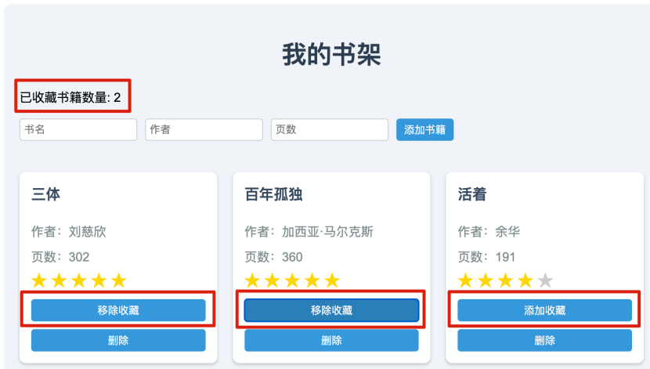
（1）代码截图：

（2）页面效果截图：

- 第二题：
我的书架：收藏状态通知
当用户添加收藏或移除收藏书籍时，系统通过全局事件总线 mitt 发送通知，提示用户当前操作的结果。这可以通过弹出提示框、更新状态消息或在页面上动态显示反馈来实现，以增强用户体验。
1）安装并配置 mitt：在 src/eventBus.js 中创建事件总线；
2）在书籍操作组件中发送事件，在 BookActions.vue 组件中修改收藏状态切换的方法，并发送 favoriteStatusChanged 事件通知；
3）在祖先组件中监听事件，在 App.vue 中，添加对 favoriteStatusChanged 事件的监听，显示反馈消息，并设置3秒清除通知。
输出结果示例：
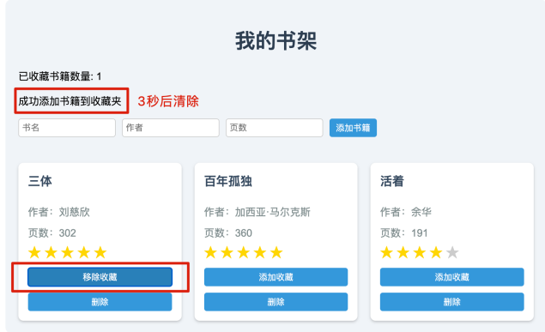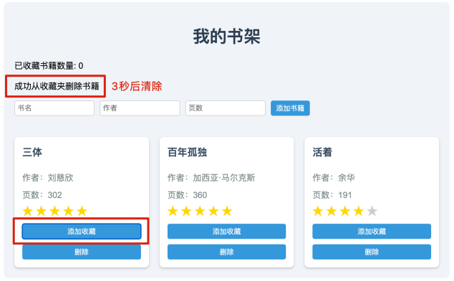
（1）代码截图（只需全局注册和局部注册页面代码）：

（2）页面效果截图：

- 实验总结
记录编译、执行代码过程中出现的系统错误提示，并分析该错误出现的原因和解决办法。

***其它要求：排版必须美观，字体保持一致；描述逻辑清晰，语句通顺。

